|  |  |
| --- | --- |
|  | **2017** |
|  | Đại học Bách Khoa Hà Nội  Đàm Tiến |

|  |
| --- |
| **[Tìm hiểu giao thức FTP]** |
| Đề tài 6: Tìm hiểu giao thức truyền tập tin File Tranfer Protocol |

Mục lục

Giới thiệu 2

# Phần I: Giới thiệu

File Tranfer Protocol là một trong những giao thức truyền tệp trên mạng quan trọng, cung cấp các phương tiện để các máy tính có thể chia sẻ những tệp tin với nhau. Kể từ khi cơ chế truyền tệp tin được đề cập lần đầu tiên trong bản phác thảo ở MIT – RFC 114 (1971), File Tranfer Protocol chính thức ra đời năm 1973 trong bản thảo RFC 454, File Tranfer Protocol luôn được nghiên cứu và phát triển các bản thảo sau này 686, 765, 959, 1579, 2228,… như một sự chứng tỏ cho tầm quan trọng của giao thức này.

Báo cáo này với mục đích tìm hiểu khái quát về giao thức truyền tệp trên mạng File Tranfer Protocol cũng như có thể mô phỏng được cách thức hoạt động trên phần mềm Cisco Package Trancer.

Nhóm sinh viên

Đàm Minh Tiến 20156599

Nguyễn Văn Thắng 2015

Nguyễn Văn Trọng 20153947

Nguyễn Trọng Tài 2015

# Phần II: Lịch sử phát triển

- Giao thức FTP được phát triển bởi Abhay Bhushan, chuẩn đầu tiên là RFC 114 xuất bản trong tháng 4 năm 1971, và chính thức ra đời năm 1973.

1. Tính đến hiện hay FTP phát triển theo 3 giai đoạn.

“Dưới đây là tóm tắt 1 vài chuẩn RFC trong từng khoảng giời gian phát triển của FTP”

1.1. Giai đoạn 1971 – 1980

a. Trong khoảng thời gian 1971- 1980 ,là sự ra đời cũng là khoảng thời gian liên tiếp phát hành các chuẩn RFC 172, RFC 265, RFC 354 và những lệnh cơ bản của FTP được định nghĩa.

b. Vào nào 1980 chuẩn FTP RFC 765 ra đời bởi Jon Postel của ITI.

c. TFTP được chuẩn hóa vào năm 1981 là một giao thức FTP đơn giản cho phép khác hàng lấy tệp lên máy chủ từ xa và có thể tìm thấy trong RFC 1350.

1.2. Giai đoạn tiếp theo đến năm 1997

a. Năm 1985 chuẩn FTP RFC 959 ra đời bởi Joyce Reynolds của ISI.

b. Tháng 2 năm 1994 chuẩn RFC 1579 được ra đời với mục đích cho phép FTP thân thiện và hoạt động với tưởng lửa.

1.3. Giai đoạn 1997 đến nay

c. Năm 1997 là sự ra đời giao thức FPTS áp dụng cho FTP để tăng tính bảo mật, và đó ra sự ra đời của chuẩn RFC 2228 và chuẩn RFC 4217. FTPS ( còn được gọi là FTPES, FTPS-SSL, S-FTP và FTP secure) là một phần mở rộng cho FTP và được sử dụng phổ biến mà hỗ trợ cho Secure Sockets Layer(SSL) là những giao thức mật mã.

d. Tháng 9 năm 1998, để hỗ trợ hoạt động giao thức Ipv6, chuẩn FRC 2428 được phát hành.

e. Vào những năm tiếp theo là sự ra đời của SSH File transfer protocol ( Secure File Transfer Protocol, hay SFTP ), nó được thiết kế bởi IETF với tính bảo mật rất cao và đó cũng là thời điểm ra đời của chuẩn RFC 4251.

-----Dưới đây là tóm tắt về sự ra đời của 1 số chuẩn trong những khoảng thời gian khác nhau.

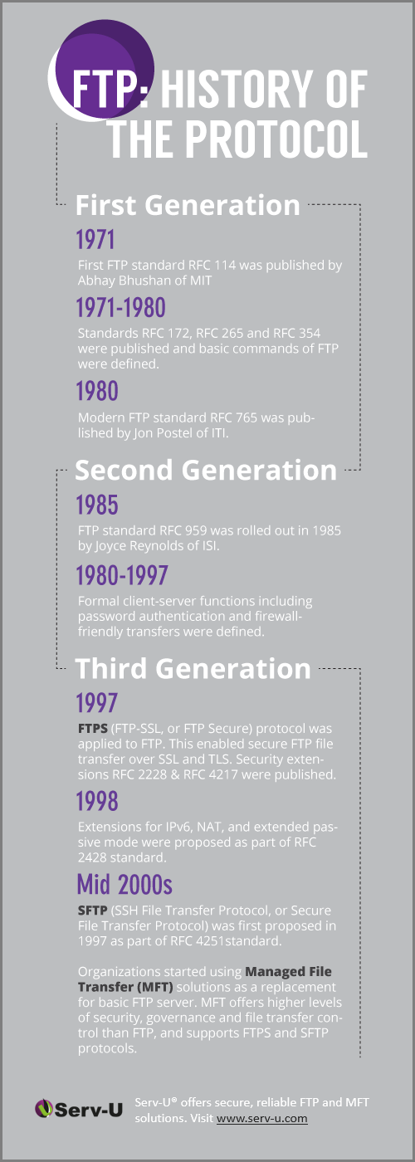

2.

# Phần III: Cách thức hoạt động

# Phần IV: Phân loại

# Phần V: Mô phỏng giao thức

## Phần mềm mô phỏng:

Phần mềm Cisco Package Trancer là một công cụ nổi tiếng của hãng Cisco dùng để mô phỏng các giao thức giao thức trên mạng. Phiên bản mới nhất của Package Trancer là 7.1. Tuy nhiên các tính năng mới của 7.1 không khác so với 7.0 nhiều nên trong bài tìm hiểu lần này, nhóm em xin được dùng phiên bản 7.0 để mô phỏng cách thức hoạt động của giao thức FTP.

## Cài đặt và mô phỏng:

### Khởi tạo các đối tượng:

Các đối tượng trong bài mô phỏng bao gồm :

* 1 PC tên PCDownload
* 2 Laptop tên LaptopDownload và LaptopUpload
* 2 Switch tên Switch0 và Switch 1
* 1 Router tên Router
* 1 Server tên FTPServer

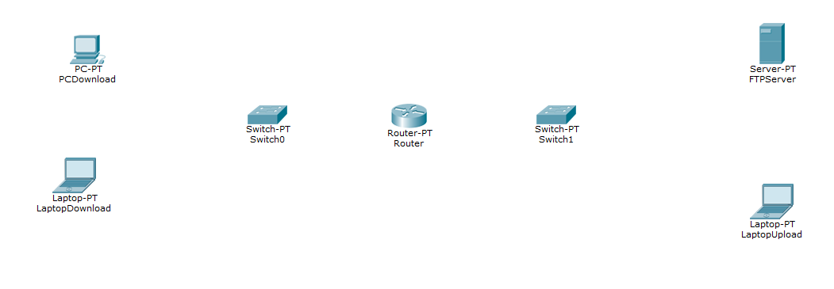

### Thiết lập các kết nối:

Các thiết bị được nối với nhau thông qua đường cáp đồng thẳng đối xứng (Copper Straight-Throught), truyển tải bằng Fast Ethernet Mô tả như hình dưới:

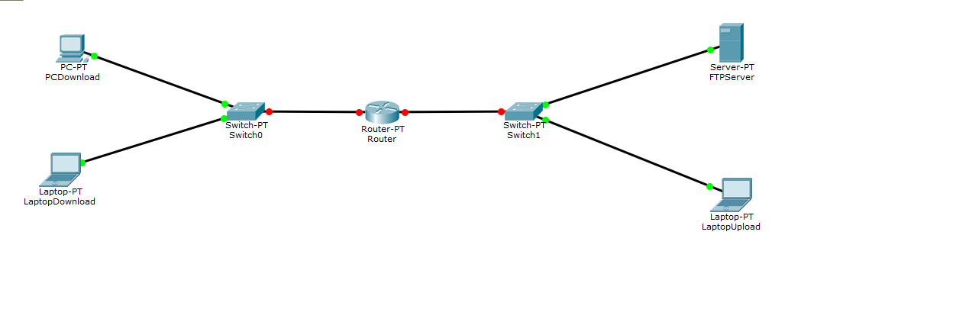

### Thiết lập thuộc tính các đối tượng:

* Máy PC Download và LaptopDownload cùng một mạng nên cùng HostID, 180.1.22 và subnet mask 255.255.0.0 gateWay: 192.168.1.1.
  + PCDownload nhận địa chỉ IP 181.221.9.7

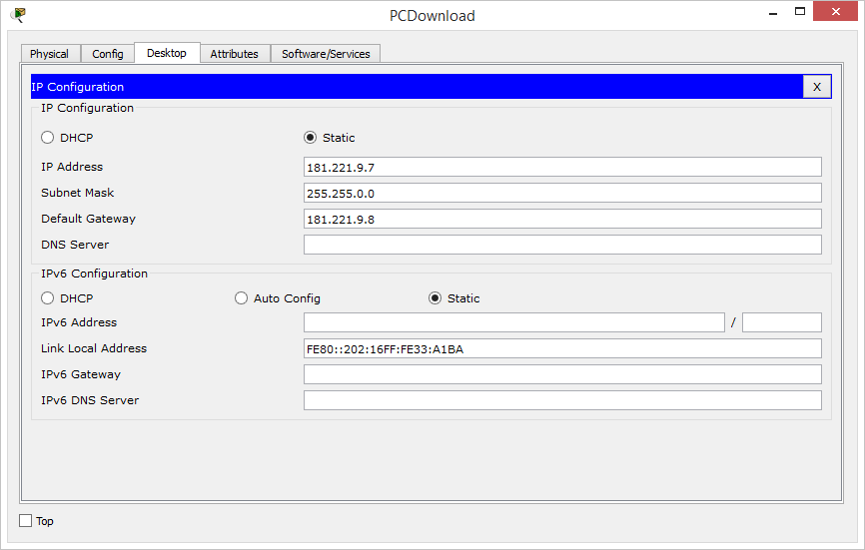

* + LaptopDownload nhận địa chỉ IP 181.221.9.6

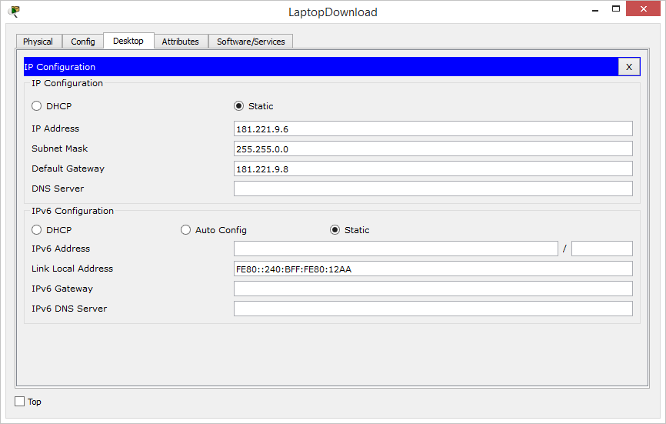

* Máy chủ FTPServer và LaptopUpload cùng 1 mạng nên cùng HostID: 192.168.0 subnetmask 255.255.225.0 gateway 192.168.0.1
  + Máy LaptopUpload nhận địa chỉ 192.168.0.2

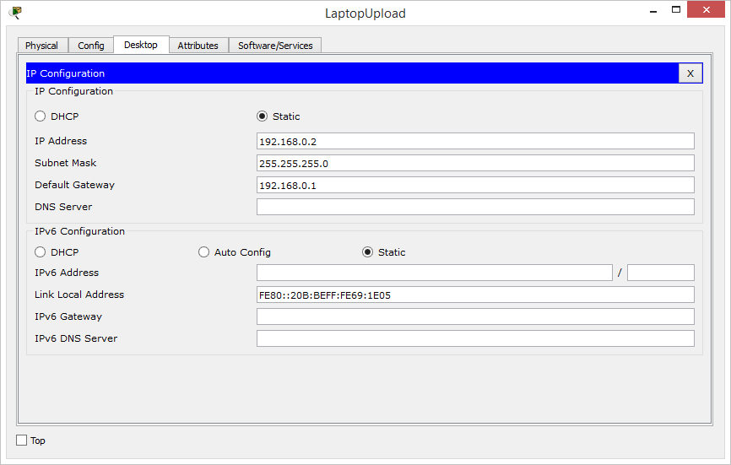

* + Thiết lập cấu hình máy chủ FTPServer

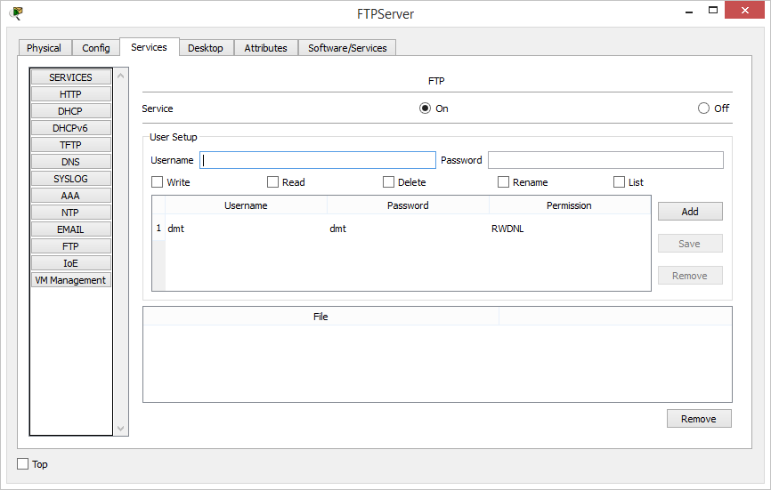

Gồm 1 tài khoản dmt/dmt với tất cả các quyền đọc, viết, xóa, sửa, liệt kê và không tồn tại tập tin nào trước. Địa chỉ IP như hình vẽ:

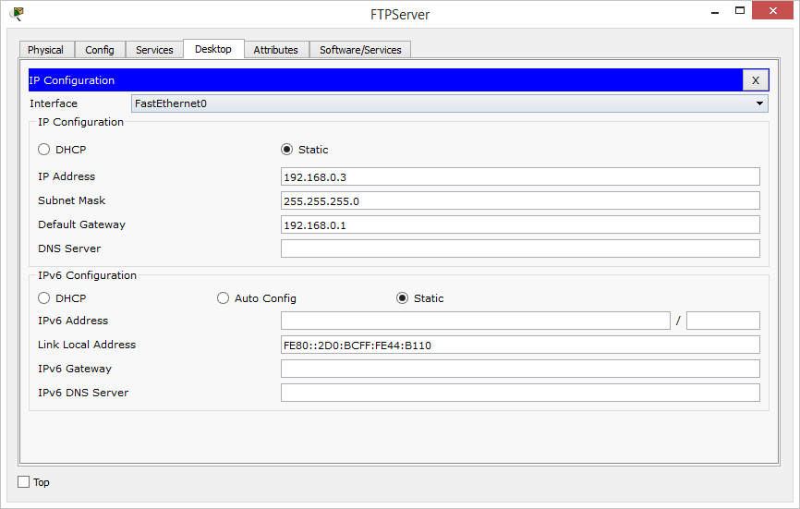

* Router kết nối 2 mạng

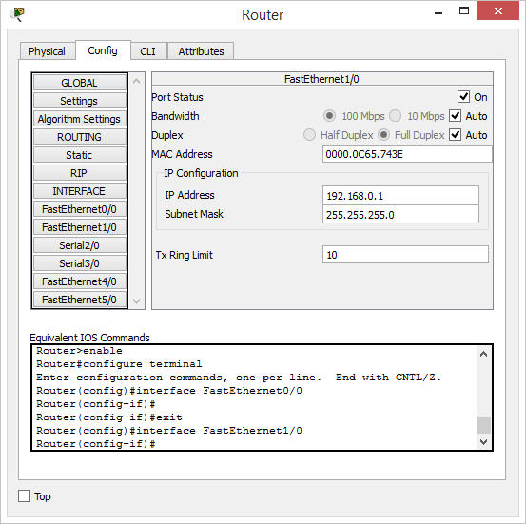

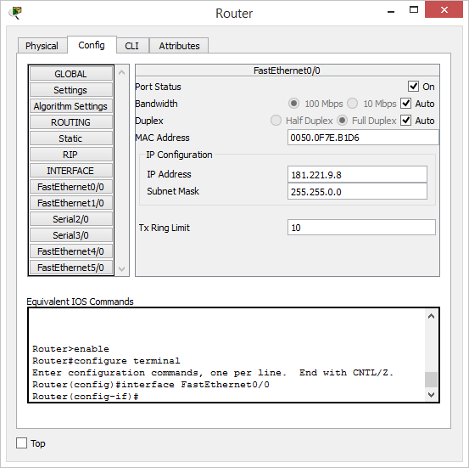

### Test kết nối tới FTPServer trên cmd với lệnh ping

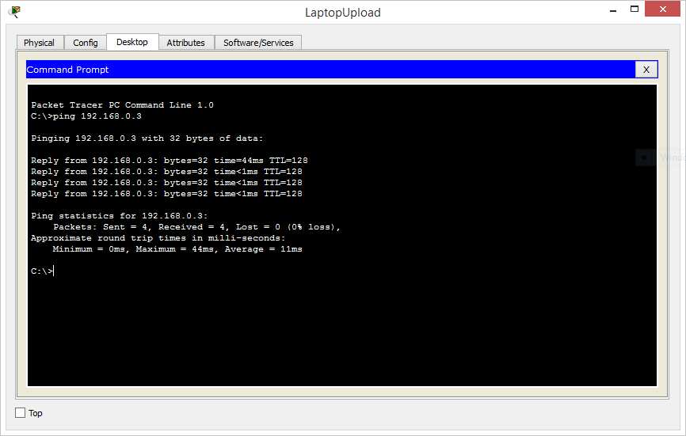

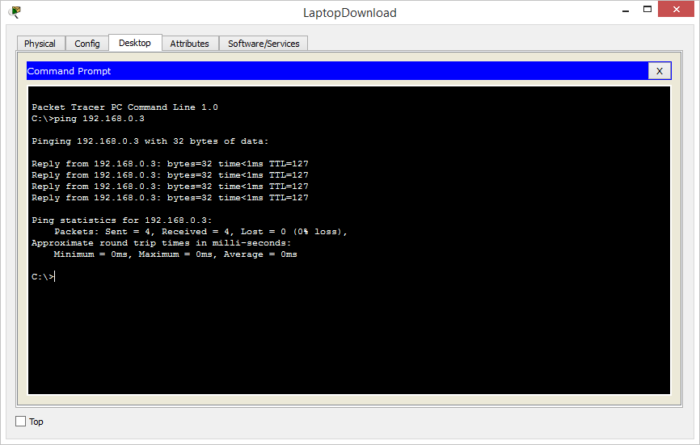

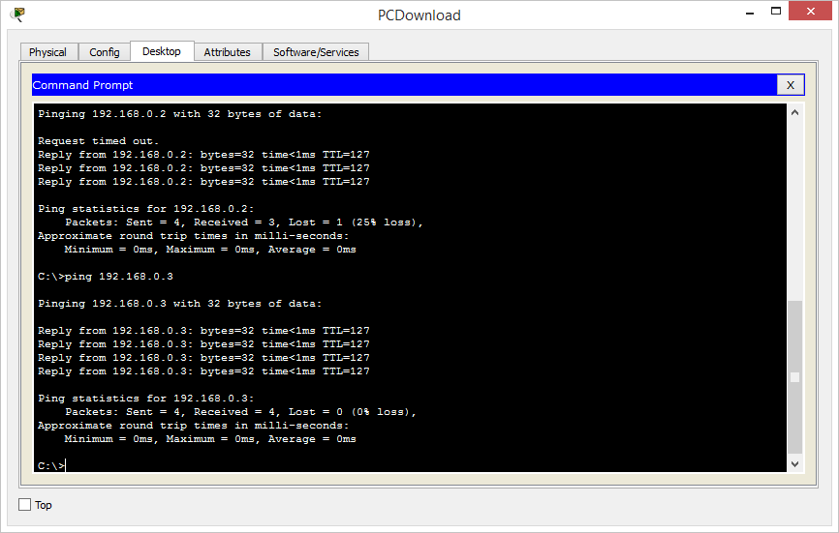

* Các gói tin được gửi với độ mất mát 0% đến Server chứng tỏ thiết lập kết nối đã thành công.

### Tải tệp tin lên / từ FTPServer:

Tại máy LaptopUpload, dùng lệnh ftp 192.168.0.3, đăng nhập bằng tài khoản dmt/dmt, tải thử tệp hello.txt vừa tạo trên máy này lên FTPServer bằng lệnh put hello.txt

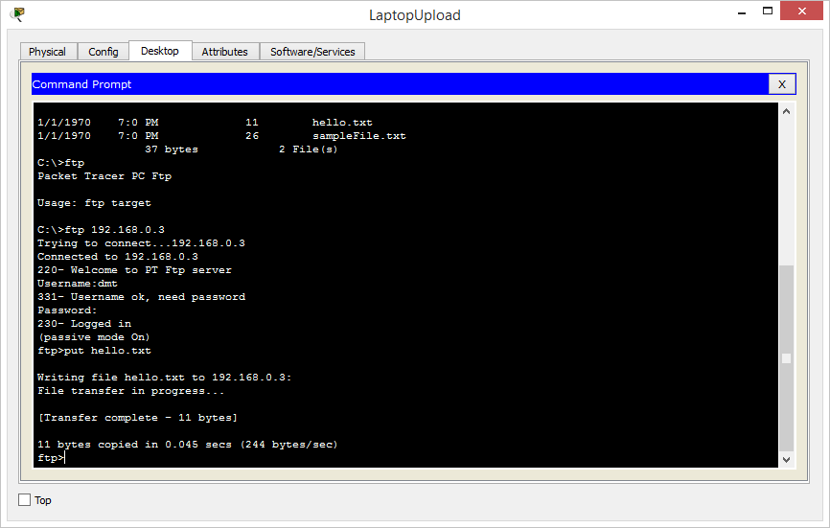

Kiểm tra tệp hello.txt đã có trên máy chủ bằng lệnh dir

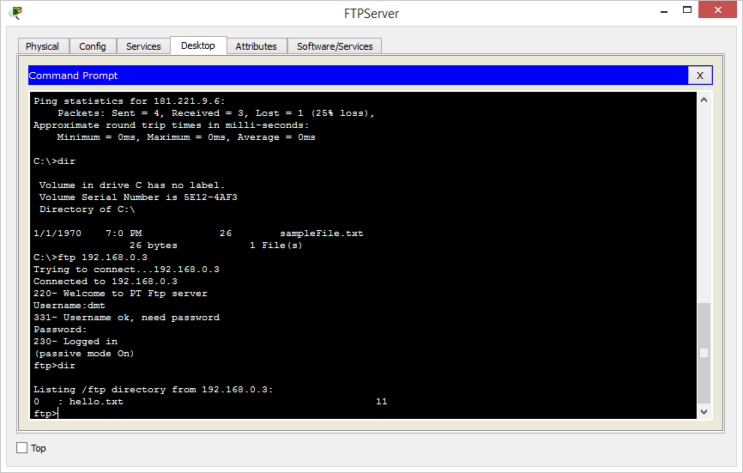

Tại máy PCDownload và LaptopDownload ta có thể tải tệp này về bằng lệnh get hello.txt

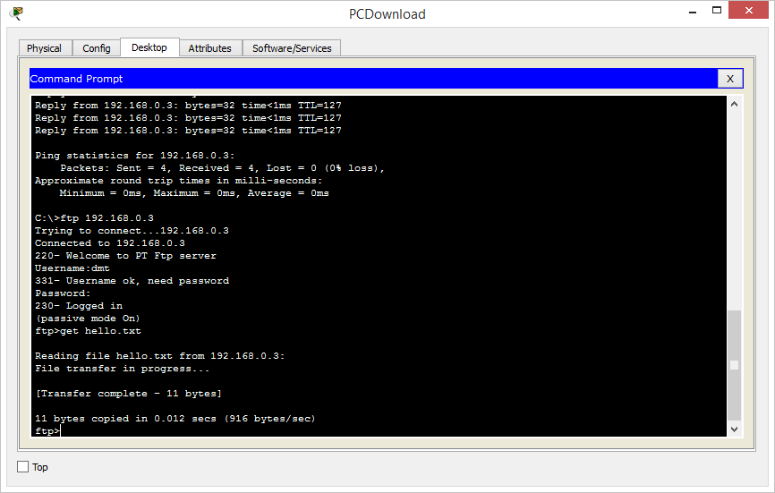

* Như vậy, chứng tỏ việc thiết lập giao thức FTP trên máy chủ FTPServer đã thành công. Các tệp tin từ các máy tính cá nhân có thể tải và lấy dữ liệu trên máy chủ về một khi có tên đăng nhập và mật khẩu.

# Phần VI: Phân tích và kết luận